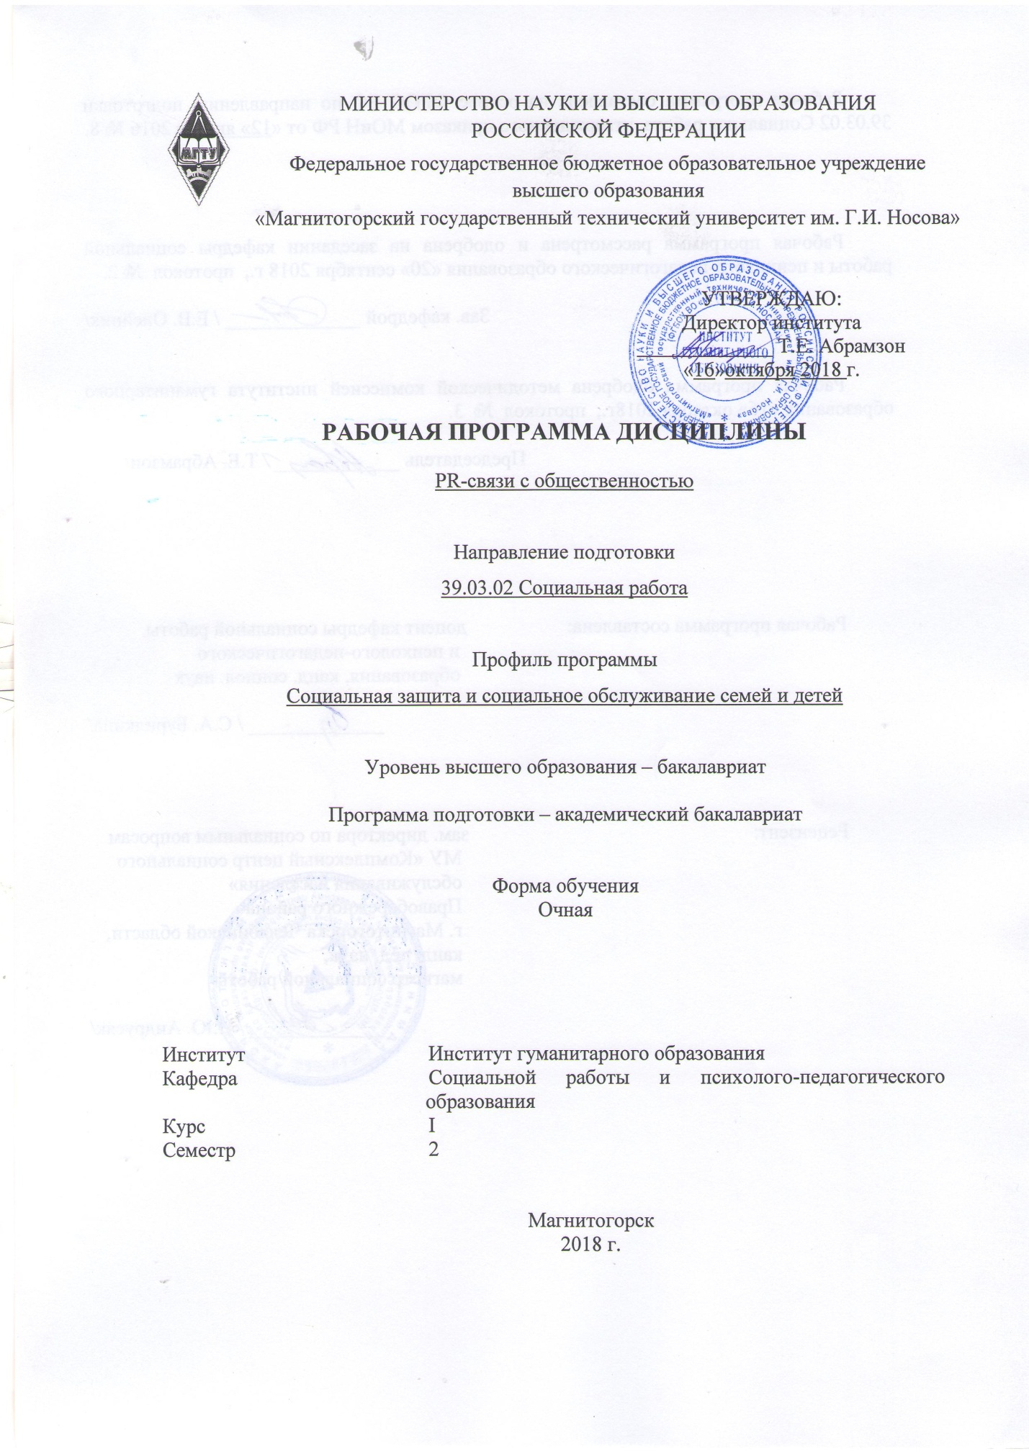

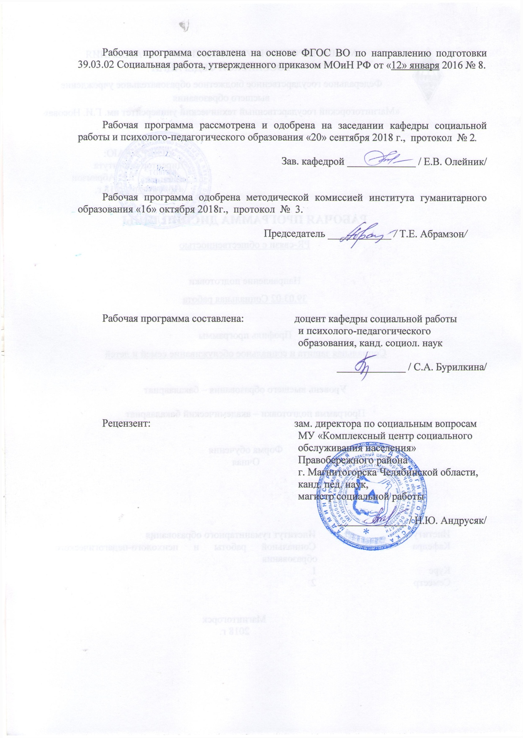

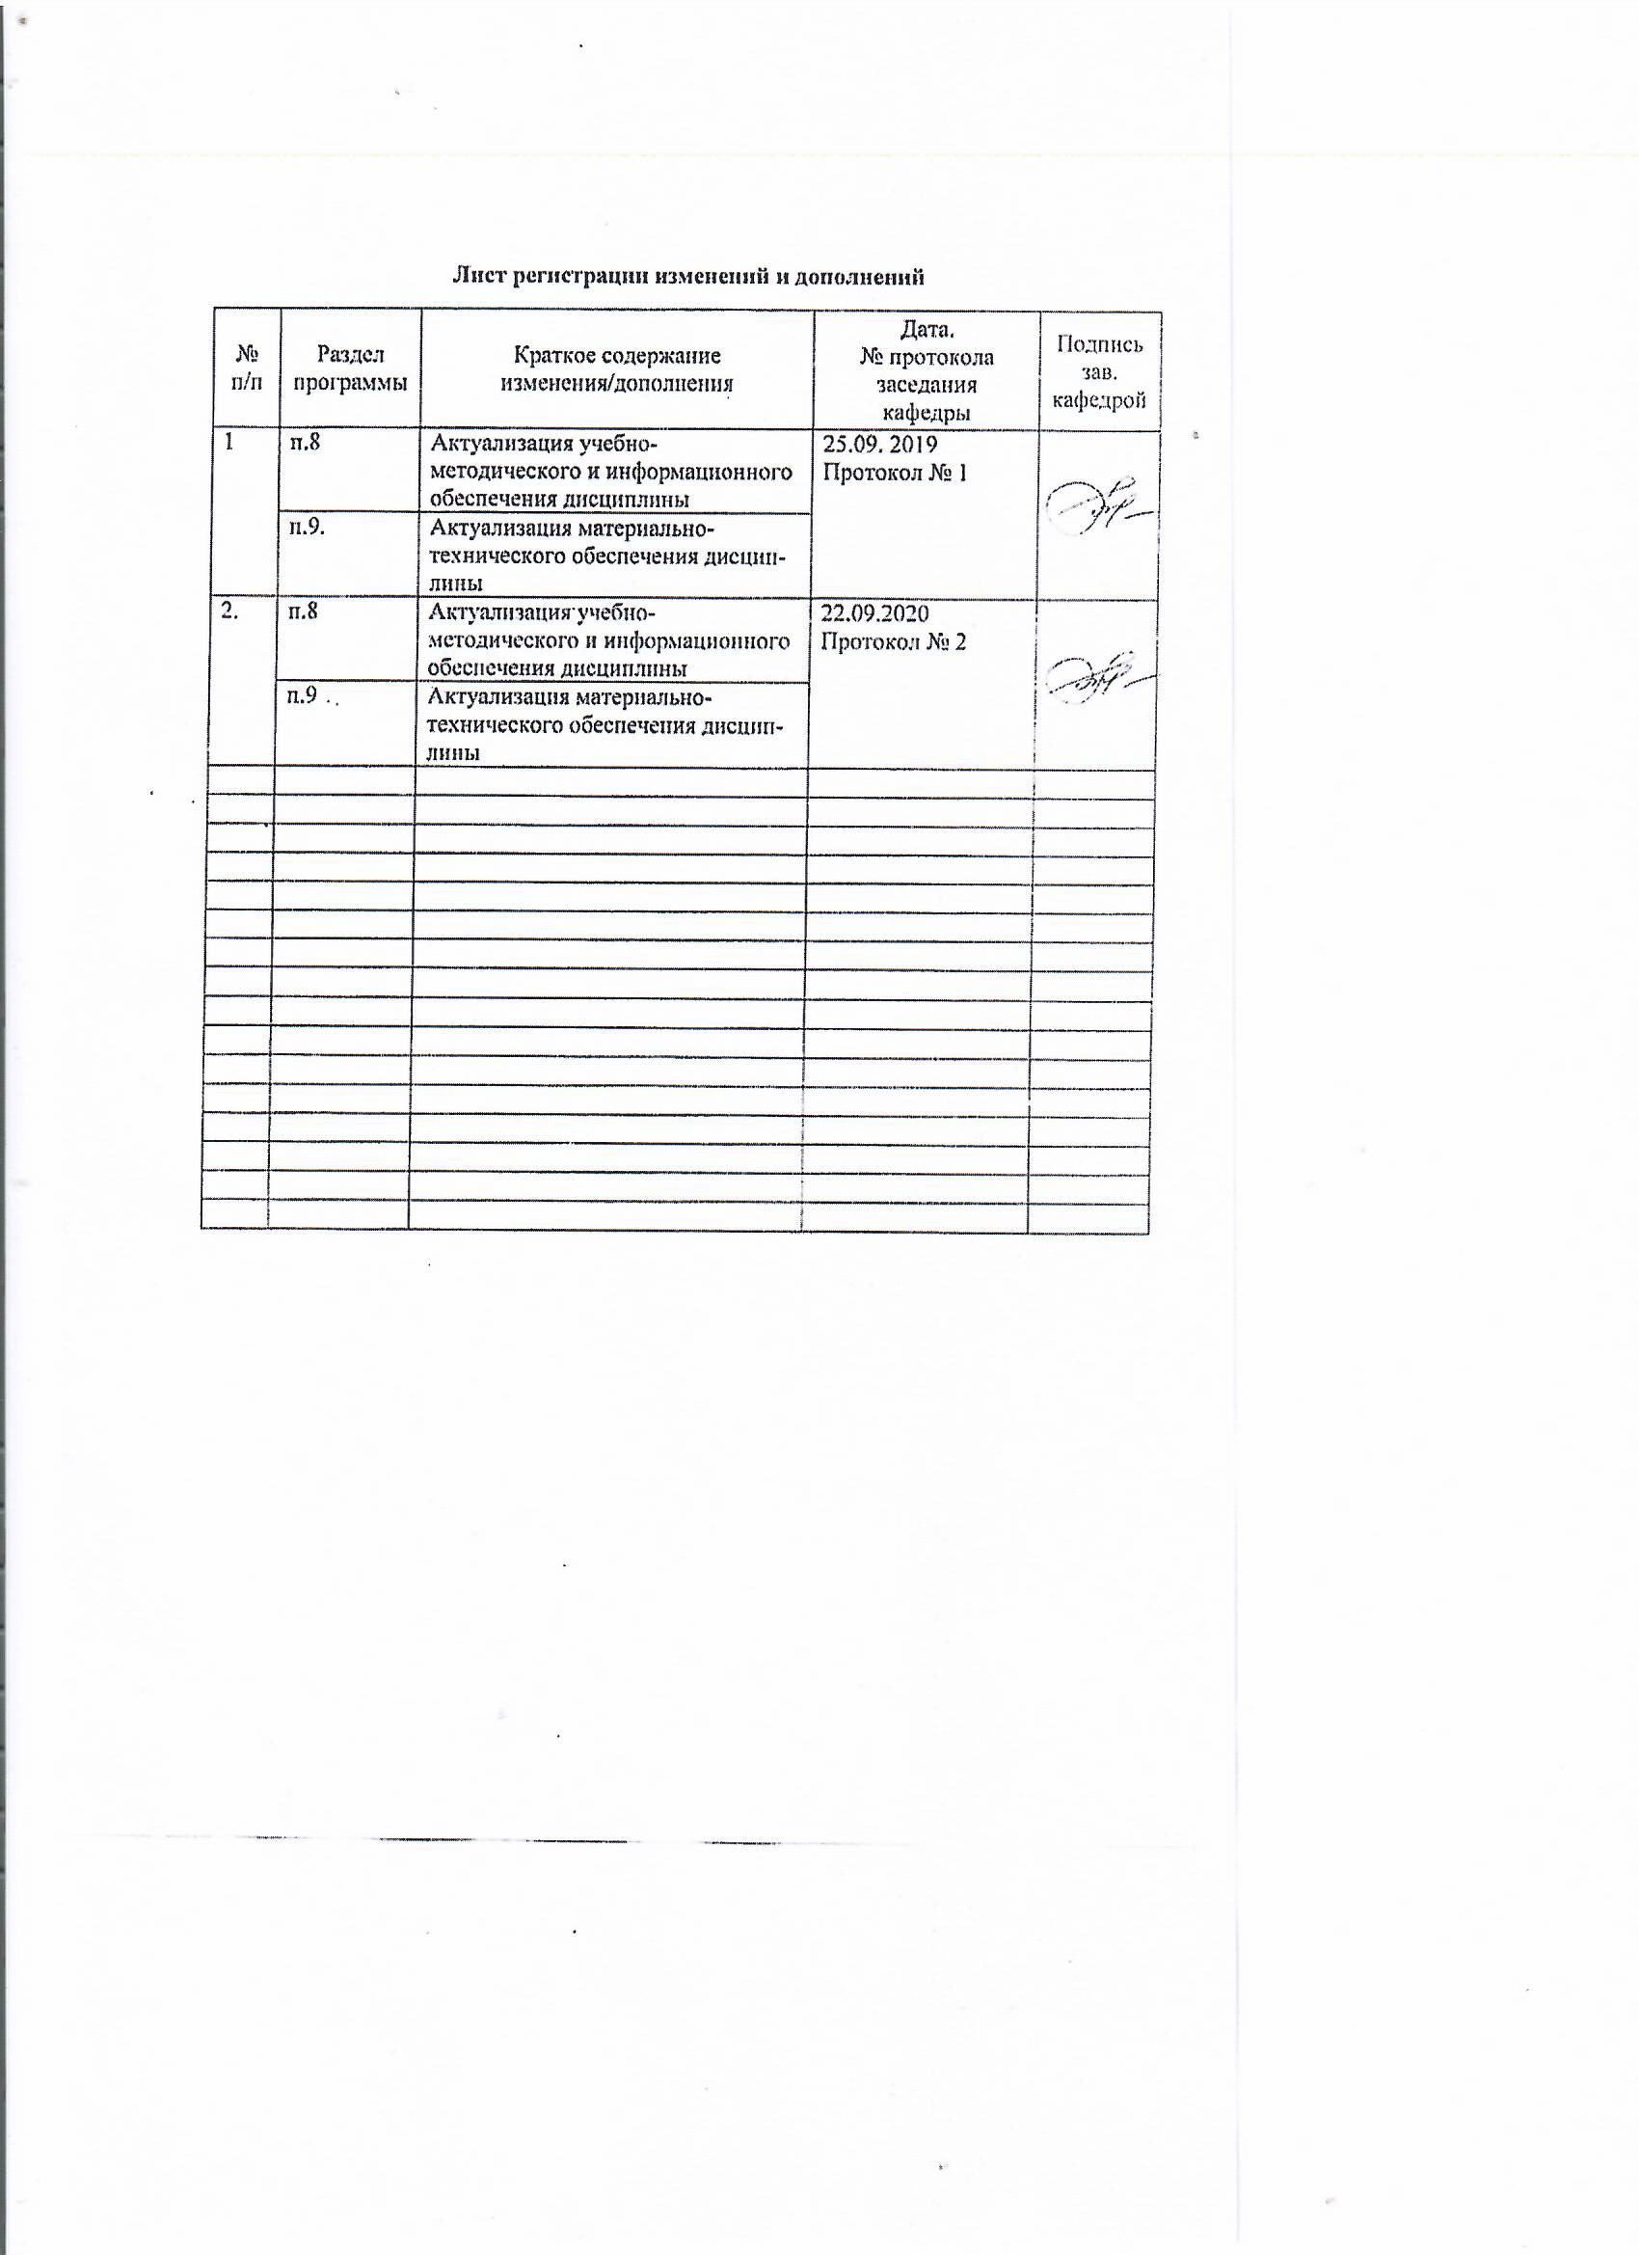

# 1. Цели освоения дисциплины

Целями освоения дисциплины «PR-связи с общественностью» являются: формирование представлений о социальной рекламе и PR как феномене общественной жизнедеятельности и рекламной технологии, теоретических и технологических основах социального проектирования. В ходе преподавания дисциплины предполагается решение следующих задач: • привить обучающимся представления о связях с общественностью и их роли в системе государственного и муниципального управления; • сформировать систему знаний об управлении связями с общественностью; • развить практические умения и навыки по работе с различными группами общественности

**2. Место дисциплины в структуре образовательной программы подготовки бакалавра**

Дисциплина «PR-связи с общественностью» входит в базовую часть обязательных дисциплин блока 1 образовательной программы по направлению подготовки 39.03.02 Социальная работа**.**

Для изучения дисциплины необходимы знания (умения, владения), сформированные в результате изучения дисциплин «Введение в профессию», «Социология», «Иностранный язык» «Организация социально-культурной деятельности в учреждениях социальной службы».

Знания (умения, навыки), полученные при изучении данной дисциплины, будут необходимы при изучении дисциплин «Социология коммуникации», «Концепция современного естествознания» «Технология проведения деловых переговоров», «Социальные технологии и технологии социальной работы» в решении профессиональных задач, в том числе в ходе производственной практики студентов, а также для решения практических задач в ходе государственной итоговой аттестации.

# 3. Компетенции обучающегося, формируемые в результате освоения дисциплины и планируемые результаты обучения

В результате освоения дисциплины «Социальная работа на предприятии» обучающийся должен обладать следующими компетенциями:

| Структурный  элемент  компетенции | Планируемые результаты обучения |
| --- | --- |
| **ОК-5 способностью к коммуникации в устной и письменной формах на русском и иностранном языках для решения задач межличностного и межкультурного взаимодействия** | |
| Знать | * Знать особенности развития связей с общественность в современной России; * Типологию, основные источники возникновения и развития массовых социальных движений, формы социальных взаимодействий, факторы социального развития, типы и структуры социальных организаций * – |
| Уметь | * применять методы и средства познания для интеллектуального развития, повышения культурного уровня, профессиональной компетентности * . устанавливать, поддерживать и развивать межличностные отношения, деловые отношения с представителями различных структур, рекламными агентствами; * – проводить исследования в конкретной предметной области; * – участвовать в создании эффективной коммуникационной инфраструктуры организации; * – участвовать в формировании и поддержании корпоративной культуры; |
| Владеть | * методами реализации основных управленческих функций (принятие решений, организация, мотивирование и контроль) |
| **ПК-11 способностью к реализации маркетинговых технологий с целью формирования и развития рынка социальных услуг, привлечения внимания к социальным проблемам, формирования позитивного имиджа социальной работы и реализующих ее специалистов** | |
| Знать | * основы маркетинговых технологий для формирования и развития рынка социальных услуг, привлечения внимания к социальным проблемам, формирования позитивного имиджа социальной работы и реализующих ее специалистов * достоинства и недостатки реализации маркетинговых технологий с целью привлечения внимания к социальным проблемам, формирования позитивного имиджа социальной работы и реализующих ее специалистов * эффективные средства реализации маркетинговых технологий |
| Уметь | * реализовывать маркетинговые технологии для формирования и развития рынка социальных услуг, привлечения внимания к социальным проблемам, формирования позитивного имиджа социальной работы и реализующих ее специалистов * основы маркетинговых исследований в PR, особенности распространения PR - сообщений; * основы системы контроля и регламентирования коммуникативной деятельности; * специфику организации рекламной и PR - деятельности; * основы планирования и проведения кампании по связям с общественностью; |
| Владеть | * способностью применять на практике технологии маркетинга для формирования и развития рынка социальных услуг * навыками анализа, оценки и умением организовать деятельность по проектированию рекламно-информационного продукта и организации деятельности в сфере связей с общественностью; * навыками оценки комплектности и соответствия нормативам документационного оформления реализации конкретного рекламно-информационного или PR-продукта;. * практическими технологиями разработки PR – проектов для различных сфер жизни общества, навыками по планированию, проектированию и реализации рекламных, информационных и пропагандистских кампаний и мероприятий |

# **4 Структура и содержание дисциплины**

Общая трудоемкость дисциплины составляет 3 зачетных единиц 108 акад. часов, в том числе:

– контактная работа – 34,95 акад. часов:

– аудиторная – 34 акад. часов;

– внеаудиторная – 0,95 акад. часов

– самостоятельная работа – 73.05 акад. часов;

– зачет

| Раздел/ тема  дисциплины | Семестр 2 | Аудиторная  контактная работа  (в акад. часах) | | | Самостоятельная работа (в акад. часах) | Вид самостоятельной  работы | Форма текущего контроля успеваемости и  промежуточной аттестации | Код и структурный  элемент  компетенции |
| --- | --- | --- | --- | --- | --- | --- | --- | --- |
| лекции | лаборат.  занятия | практич. занятия |
| **Раздел 1. Предмет и сущность рекламы и связей с общественностью в сервисе.**  Тема 1. Современная реклама и связи с общественностью в сервисе: предмет, функции, цели и задачи. | 2 | **5** |  | **5** | **24,35** |  |  | ОК-5-зу  ПК-11-зу |
| Тема 1. Современная реклама и связи с общественностью в сервисе: предмет, функции, цели и задачи. | 2 | 3 |  | 3 | 9 | самостоятельное изучение лекционного материала и материала учебников, подготовка к лабораторным и практическим занятиям, текущему контролю и т.д. | Опрос, практическое задание | ОК-5-зу  ПК-11-зу |
| Тема 2. История развития рекламы и связей с общественностью. Традиции и современное состояние. Основные этапы развития рекламы и PR в России. | 2 | 2 |  |  | 9 | самостоятельное изучение лекционного материала и материала учебников, подготовка к лабораторным и практическим занятиям, текущему контролю и т.д. | Опрос, практическое задание | ОК-5-зу  ПК-11-зу |
| Тема 3. Законодательные основы рекламы и связей с общественностью. Общая характеристика законодательного регулирования. | 2 |  |  | 2 | 6, 35 | Подготовка к практическому занятию  Работа с электронными библиотеками | Практические занятия  Устный опрос | ОК-5-зув  ПК-11-зув |
| **Итого по разделу** | **2** | **5** |  | 5 | 24,35 |  |  | ОК-5-зув  ПК-11-зув |
| **Раздел 2.Реклама и связи с общественностью в деятельности организации.** | **2** | **6** |  | **6** | **24,35** |  |  | ОК-5-зув  ПК-11-зув |
| Тема 4. Связи с общественностью и реклама в деятельности организации. Внутрифирменный PR. Фирменный  стиль и его составные элементы | 2 | 2 |  | 2 | 9 | Подготовка к практическому занятию  Поиск дополнительной информации по теме | Практические занятия  Устный опрос | ОК-5-зув  ПК-11-зув |
| Тема 5. Технология создания рекламных обращений. Основы разработки рекламных объявлений и текстов в PR. Рекламные исследования: цели рекламных исследований потребителей туристских слуг. | 2 | 2 |  | 2 | 9 | Подготовка к практическому занятию  Подготовка доклада | Практические занятия  Устный опрос  Самоотчеты | ОК-5-зув  ПК-11-зув |
| Тема 6. Основные мероприятия в системе связей с общественностью | 2 | 2 |  | 2 | 6,35 | Подготовка к практическому занятию  Поиск дополнительной информации по теме | Практические занятия  Устный опрос  Самоотчеты | ОК-5-зув  ПК-11-зув |
| **Итого по разделу** | **2** | **6** |  | **6** | **24,35** |  |  |  |
| **Раздел 3. Классификация рекламных и PR-агентств, их эффективность.** | 2 | **6** |  | **6** | **24,35** | Подготовка к практическому занятию  Работа с электронными библиотеками | Практические занятия  Устный опрос | ОК-5-зув  ПК-11-зув |
| Тема 7. Разработка рекламной и PR-компании. Классификация рекламных кампаний в связях с общественностью. | 2 | 2 |  | 2 | 12 | самостоятельное изучение лекционного материала и материала учебников, подготовка к лабораторным и практическим занятиям, текущему контролю и т.д. | Опрос, практическое задание | ОК-5-зув  ПК-11-зув |
| Тема 8. Рекламные агентства и PR-агентства, их функции и типология. Ведущие рекламные PR агентства мира и России. | 2 | 4 |  | 4 | 12,35 | самостоятельное изучение лекционного материала и материала учебников, подготовка к лабораторным и практическим занятиям, текущему контролю и т.д. | Опрос, практическое задание | ОК-5-зув  ПК-11-зув |
| **Итого по разделу** | **2** | **6** |  | **6** | **24,35** |  |  |  |
| **Итого за семестр** |  | **17** |  | **17** | **73.05** |  | **Зачет 2 смеместр** | ОК-5-зув  ПК-11-зув |
| **Итого по дисциплине** |  | **17** |  | **17** | **73.05** |  |  |  |

# 5 Образовательные и информационные технологии

1. **Традиционные образовательные технологии** ориентируются на организацию образовательного процесса, предполагающую прямую трансляцию знаний от преподавателя к студенту (преимущественно на основе объяснительно-иллюстративных методов обучения). Учебная деятельность студента носит в таких условиях, как правило, репродуктивный характер.

**Формы учебных занятий с использованием традиционных технологий:**

Информационная лекция – последовательное изложение материала в дисциплинарной логике, осуществляемое преимущественно вербальными средствами (монолог преподавателя).

Семинар – беседа преподавателя и студентов, обсуждение заранее подготовленных сообщений по каждому вопросу плана занятия с единым для всех перечнем рекомендуемой обязательной и дополнительной литературы.

Практическое занятие, посвященное освоению конкретных умений и навыков по предложенному алгоритму.

Лабораторная работа – организация учебной работы с реальными материальными и информационными объектами, экспериментальная работа с аналоговыми моделями реальных объектов.

2. **Технологии проблемного обучения** – организация образовательного процесса, которая предполагает постановку проблемных вопросов, создание учебных проблемных ситуаций для стимулирования активной познавательной деятельности студентов.

**Формы учебных занятий с использованием технологий проблемного обучения:**

Проблемная лекция – изложение материала, предполагающее постановку проблемных и дискуссионных вопросов, освещение различных научных подходов, авторские комментарии, связанные с различными моделями интерпретации изучаемого материала.

Лекция «вдвоем» (бинарная лекция) – изложение материала в форме диалогического общения двух преподавателей (например, реконструкция диалога представителей различных научных школ, «ученого» и «практика» и т.п.).

Практическое занятие в форме практикума – организация учебной работы, направленная на решение комплексной учебно-познавательной задачи, требующей от студента применения как научно-теоретических знаний, так и практических навыков.

Практическое занятие на основе кейс-метода – обучение в контексте моделируемой ситуации, воспроизводящей реальные условия научной, производственной, общественной деятельности. Обучающиеся должны проанализировать ситуацию, разобраться в сути проблем, предложить возможные решения и выбрать лучшее из них. Кейсы базируются на реальном фактическом материале или же приближены к реальной ситуации.

3. **Игровые технологии** – организация образовательного процесса, основанная на реконструкции моделей поведения в рамках предложенных сценарных условий.

**Формы учебных занятий с использованием игровых технологий:**

Учебная игра – форма воссоздания предметного и социального содержания будущей профессиональной деятельности специалиста, моделирования таких систем отношений, которые характерны для этой деятельности как целого.

Деловая игра – моделирование различных ситуаций, связанных с выработкой и принятием совместных решений, обсуждением вопросов в режиме «мозгового штурма», реконструкцией функционального взаимодействия в коллективе и т.п.

Ролевая игра – имитация или реконструкция моделей ролевого поведения в предложенных сценарных условиях.

4. **Технологии проектного обучения** – организация образовательного процесса в соответствии с алгоритмом поэтапного решения проблемной задачи или выполнения учебного задания. Проект предполагает совместную учебно-познавательную деятельность группы студентов, направленную на выработку концепции, установление целей и задач, формулировку ожидаемых результатов, определение принципов и методик решения поставленных задач, планирование хода работы, поиск доступных и оптимальных ресурсов, поэтапную реализацию плана работы, презентацию результатов работы, их осмысление и рефлксию.

**Основные типы проектов:**

Исследовательский проект – структура приближена к формату научного исследования (доказательство актуальности темы, определение научной проблемы, предмета и объекта исследования, целей и задач, методов, источников, выдвижение гипотезы, обобщение результатов, выводы, обозначение новых проблем).

Творческий проект, как правило, не имеет детально проработанной структуры; учебно-познавательная деятельность студентов осуществляется в рамках рамочного задания, подчиняясь логике и интересам участников проекта, жанру конечного результата (газета, фильм, праздник, издание, экскурсия и т.п.).

Информационный проект – учебно-познавательная деятельность с ярко выраженной эвристической направленностью (поиск, отбор и систематизация информации о каком-то объекте, ознакомление участников проекта с этой информацией, ее анализ и обобщение для презентации более широкой аудитории).

5. **Интерактивные технологии** – организация образовательного процесса, которая предполагает активное и нелинейное взаимодействие всех участников, достижение на этой основе личностно значимого для них образовательного результата. Наряду со специализированными технологиями такого рода принцип интерактивности прослеживается в большинстве современных образовательных технологий. Интерактивность подразумевает субъект-субъектные отношения в ходе образовательного процесса и, как следствие, формирование саморазвивающейся информационно-ресурсной среды.

**Формы учебных занятий с использованием специализированных интерактивных технологий:**

Лекция «обратной связи» – лекция–провокация (изложение материала с заранее запланированными ошибками), лекция-беседа, лекция-дискуссия, лекция-прессконференция.

Семинар-дискуссия – коллективное обсуждение какого-либо спорного вопроса, проблемы, выявление мнений в группе (межгрупповой диалог, дискуссия как спор-диалог).

6. **Информационно-коммуникационные образовательные технологии** – организация образовательного процесса, основанная на применении специализированных программных сред и технических средств работы с информацией.

Формы учебных занятий с использованием информационно-коммуникационных технологий:

Лекция-визуализация – изложение содержания сопровождается презентацией (демонстрацией учебных материалов, представленных в различных знаковых системах, в т.ч. иллюстративных, графических, аудио- и видеоматериалов).

Практическое занятие в форме презентации – представление результатов проектной или исследовательской деятельности с использованием специализированных программных сред.

# 6 Учебно-методическое обеспечение самостоятельной работы обучающихся

Самостоятельная работа студентов в рамках курса «Связи с общественность» предполагает подготовку к семинарским занятиям, к сдаче зачета.

Главное предназначение семинарских занятий в процессе вузовской подготовки специалистов – углубленная самостоятельная работа студентов по важнейшим учебным проблемам курса. Семинар – «вершина айсберга» серьезной подготовительной работы студентов.

В ходе подготовки к семинарскому занятию по курсу «Связи с общественностью» студенты должны научиться работать с литературой и источниками, понимать их специфику и особенности использования, научиться правильно и грамотно конспектировать их, применяя при этом различные способы записей (цитирование, изложение, тезисы). Важно при этом научиться выделять главные мысли и идеи авторов, не выдергиваться их из контекста.

Кроме использования литературы, которая рекомендована в программе учебного курса «Связи с общественностью», студентам целесообразно овладеть методикой самостоятельного поиска необходимой литературы для подготовки докладов, сообщений, выполнения практических заданий.

Самой главное в ходе подготовки к семинарскому занятию в курсе «Связи с общественностью» – это формирование, развитие и закрепление аналитических способностей студентов. Достигается данная цель за счет постепенной, но последовательной выработки каждым студентом:

- умения самостоятельно систематизировать, оценивать, обобщать материал, делать выводы;

- способностей выделять среди обширного материала главные, ключевые моменты;

- навыков относить изучаемый учебный и научный материал с конкретными вопросами семинарского занятия;

- умения находить и оценивать причинно-следственные связи между различными  изучаемыми явлениями и процессами;

- способностей дискутировать убедительно, аргументировано, логически непротиворечиво и последовательно отстаивать свою точку зрения.

Важным итогом самостоятельной работы студентов по курсу «Связи с общественностью» является сдача зачета. Цель зачета – завершить курс обучения, проверить сложившуюся у студента систему понятий и отметить степень полученных знаний. На зачете проверяется не столько уровень запоминания учебного материала студентом, сколько то, как он понимает те или иные политические категории и реальные политические проблемы. При подготовке к зачету следует особое внимание уделять конспектам лекций, затем учебникам, курсам лекций и другой печатной продукции. Также целесообразно максимально использовать программу курса, которая поможет лучше понять логику изложения основного учебного материала.

Задание для самостоятельной работы: − проработка лекций включает чтение конспектов лекций, основной и дополнительной учебной и научной литературы; − подготовка к практическим занятиям включает чтение основной и дополнительной учебной и научной литературы, написание контрольных работ.

Методические рекомендации по организации самостоятельной работы Самостоятельная работа (по В.И. Далю «самостоятельный – человек, имеющий свои твердые убеждения») осуществляется при всех формах обучения: очной и заочной. Самостоятельная работа приводит студента к получению нового знания, упорядочению и углублению имеющихся знаний, формированию у него профессиональных навыков и умений. Самостоятельная работа выполняет ряд функций: − развивающую;

− информационно-обучающую;

− ориентирующую и стимулирующую;

− воспитывающую;

− исследовательскую.

Виды самостоятельной работы, выполняемые в рамках курса:

1.Конспектирование первоисточников и другой учебной литературы; 2

.Проработка учебного материала (по конспектам, учебной и научной литературе);

3.Выполнение разноуровневых задач и заданий;

4.Работа с тестами и вопросами для самопроверки;

5.Выполнение итоговой контрольной работы. Студентам рекомендуется с самого начала освоения курса работать с литературой и предлагаемыми заданиями в форме подготовки к очередному аудиторному занятию. При этом актуализируются имеющиеся знания, а также создается база для усвоения нового материала, возникают вопросы, ответы на которые студент получает в аудитории. Можно отметить, что некоторые задания для самостоятельной работы по курсу имеют определенную специфику. При освоении курса студент может пользоваться библиотекой вуза, которая в полной мере обеспечена соответствующей литературой. Значительную помощь в подготовке к очередному занятию может оказать имеющийся в учебно-методическом комплексе краткий конспект лекций. Он же может использоваться и для закрепления полученного в аудитории материала.

Тематика семинарских занятий

|  |  |
| --- | --- |
| Раздел 1. Предмет и сущность рекламы и связей с общественностью в сервисе. | Тема 1. Современная реклама и связи с общественностью в сервисе: предмет, функции, цели и задачи. |
|  | Тема 2. История развития рекламы и связей с общественностью. Традиции и современное состояние. Основные этапы развития рекламы и PR в России. |
|  | Тема 3. Законодательные основы рекламы и связей с общественностью. Общая характеристика законодательного регулирования. |
| Раздел 2.Реклама и связи с общественностью в деятельности организации сервиса. | Тема 4. Связи с общественностью и реклама в деятельности организации. Внутрифирменный PR. Фирменный  стиль и его составные элементы |
|  | Тема 5. Технология создания рекламных обращений. Основы разработки рекламных объявлений и текстов в PR. Рекламные исследования: цели рекламных исследований потребителей туристских слуг. |
|  | Тема 6. Основные мероприятия в системе рекламы и связей с общественностью |
| Раздел 3. Классификация рекламных и PR-агентств, их эффективность. | Тема 7. Разработка рекламной и PR-компании. Классификация рекламных кампаний в связях с общественностью. |
|  | Тема 8. Рекламные агентства и PR-агентства, их функции и типология. Ведущие рекламные PR агентства мира и России. |
|  | Тема 9. Оценка эффективности рекламной деятельности и связей с общественностью в организациях социально-культурного сервиса. |

**Перечень вопросов к зачету**

1.Информационно-коммуникационные PR- технологии.

2. История развития связей с общественностью.

3. Опросы и их значение.

4. Виды общественности.

5. Формирование общественного мнения в паблик рилейшнз.

6. Вербальные и невербальные средства паблик рилейшнз.

7. Право и правосознание PR-менеджера и его социальная ответственность.

8. Корпоративный имидж.

9. PR и журналистика.

10. Пресс-конференция.

11. Модели Интернет – присутствия.

12. Баннер и электронная почта как средства PR-кампании в Интернете.

13. Избирательные кампании.

14. PR-служба в коммерческой структуре.

15. Характеристика научных и социально-исторических предпосылок возникновения пиарлогии.

16. Соотношение пиарлогии с философией и социологией.

17. Типы исследований общественного мнения в PR.

18. Типы организационных структур управления и особенности паблик рилейшинз в них.

19. Американское, Канадское и другие PR-организации.

20. Кодексы профессионального поведения российских PR-организаций.

21. PR-образования в США, Великобритании, Германии, Франции, России.

22. Проблемы подготовки специалистов по связям общественностью в России.

23. Содержание консалтинговой функции в профессиональной деятельности специалиста по паблик рилейшнз.

# 7 Оценочные средства для проведения промежуточной аттестации

| Структурный элемент  компетенции | Планируемые результаты обучения | Оценочные средства |
| --- | --- | --- |
| **ОК-5 способностью к коммуникации в устной и письменной формах на русском и иностранном языках для решения задач межличностного и межкультурного взаимодействия** | | |
| Знать | * Знать особенности развития связей с общественность в современной России; * Типологию, основные источники возникновения и развития массовых социальных движений, формы социальных взаимодействий, факторы социального развития, типы и структуры социальных организаций * – | **Теоретические вопросы**   1. Современная реклама в системе маркетинговых коммуникаций и ее задачи в СКСиТ. 2. Принципы и функции рекламы. 3. Особенности рекламной деятельности в СКСиТ 4. Реклама и смежные области деятельности. 5. Становление рекламы в эпоху древности. 6. История российской рекламы. 7. Пути развития российской видеорекламы. 8. Традиции и современное состояние рекламной деятельности. Будущее рекламы 9. Понятие, цели и виды рекламы. 10. Средства распространения рекламы в СКСиТ. 11. Рекламные агентства и их функции. 12. Оценка эффективности рекламной деятельности 13. Планирование и контроль рекламной деятельности 14. Процесс коммуникации и его элементы. 15. Общие правила, обеспечивающие эффективность коммуникации. 16. Виды коммуникации. |
| Уметь | * применять методы и средства познания для интеллектуального развития, повышения культурного уровня, профессиональной компетентности * . устанавливать, поддерживать и развивать межличностные отношения, деловые отношения с представителями различных структур, рекламными агентствами; * – проводить исследования в конкретной предметной области; * – участвовать в создании эффективной коммуникационной инфраструктуры организации; * – участвовать в формировании и поддержании корпоративной культуры; | Задание.  1.Найти различие между PR-деятельностью и рекламой, пропагандой, маркетингом;  - определить результат PR-деятельности.  2. Составить текст PR- жанра  3. Написать эссе о корпоративной культуре  4. Раскрыть тему «Профессиональная этика российского специалиста по связям с общественностью.  Сообщение: «Типология кодексов профессионального поведения в связях с общественностью». |
| Владеть | * методами реализации основных управленческих функций (принятие решений, организация, мотивирование и контроль) | 1.Классификацировать рекламу по разным параметрам: по типу целевой аудитории, по охватываемой территории, по средствам передачи, по функциям и целям и др.  3. Охарактеризовать виды рекламы: местная реклама, корпоративная реклама, некоммерческая реклама, международная реклама, политическая реклама.  4.Дать характеристику рекламы по каналам распространения (газетная, журнальная, телевизионная, радиореклама и др.). Выявление преимуществ и недостатков рекламоносителей.  Практическое задание: классифицировать рекламу торговой марки «Samsung» по разным основаниям |
| **ПК-11 способностью к реализации маркетинговых технологий с целью формирования и развития рынка социальных услуг, привлечения внимания к социальным проблемам, формирования позитивного имиджа социальной работы и реализующих ее специалистов** | | |
| Знать | * основы маркетинговых технологий для формирования и развития рынка социальных услуг, привлечения внимания к социальным проблемам, формирования позитивного имиджа социальной работы и реализующих ее специалистов * достоинства и недостатки реализации маркетинговых технологий с целью привлечения внимания к социальным проблемам, формирования позитивного имиджа социальной работы и реализующих ее специалистов * эффективные средства реализации маркетинговых технологий | **Теоретические вопросы**   1. Рекламные агентства и их функции. 2. Оценка эффективности рекламной деятельности 3. Планирование и контроль рекламной деятельности 4. Процесс коммуникации и его элементы. 5. Общие правила, обеспечивающие эффективность коммуникации. 6. Виды коммуникации. 7. Понятие общественности. Типология групп общественности. 8. Целевые и приоритетные группы общественности. 9. Общественное мнение и его характеристики. 10. Психологические основы управления общественным мнением. 11. Приемы управления общественным мнением. |
| Уметь | * реализовывать маркетинговые технологии для формирования и развития рынка социальных услуг, привлечения внимания к социальным проблемам, формирования позитивного имиджа социальной работы и реализующих ее специалистов * основы маркетинговых исследований в PR, особенности распространения PR - сообщений; * основы системы контроля и регламентирования коммуникативной деятельности; * специфику организации рекламной и PR - деятельности; * основы планирования и проведения кампании по связям с общественностью; | **Пример теста**  **1. Основным принципом связей с общественностью считается:**  1) принцип открытого информирования;  2) принцип социальной ориентации;  3) принцип обратной связи;  4) принцип коллегиальности.  **2. Систематическая числовая обработка, оценка и интерпретация форм и содержания информационного источника как эмпирический метод в связях с общественностью:**  1) бихевиористский метод;  2) метод «фокус-группы»;  3) контент - анализ;  4) кросс-темпоральный метод.  **3. К внешней функции в связях с общественностью следует относить:**  1) внутри корпоративные связи с общественностью;  2) создание и продвижение корпоративных СМИ;  3) разработку фирменного стиля;  4) установление и поддержание отношений со СМИ.  **4. Десять характеристик, определяющих уровень корпоративной культуры впервые ввел в научный оборот:**  1) Э. Бернейз;  2) С. Роббинс;  3) Т. Джефферсон;  4) А. Ли.  **5. Требования по общей фундаментальной подготовленности специалиста в области связей с общественностью определяет:**  1) приказ руководителя учреждения;  2) должностная инструкция специалиста;  3) государственный образовательный стандарт высшего профессионального образования;  4) директива отраслевого министерства.  **6. Целевая аудитория по степени вовлеченности в коммуникационный процесс именуется:**  1) ключевой или « ядерной»;  2) первичной или фундаментальной;  3) сложной или транспарентной;  4) простой или эвентуальной. |
| Владеть | * способностью применять на практике технологии маркетинга для формирования и развития рынка социальных услуг * навыками анализа, оценки и умением организовать деятельность по проектированию рекламно-информационного продукта и организации деятельности в сфере связей с общественностью; * навыками оценки комплектности и соответствия нормативам документационного оформления реализации конкретного рекламно-информационного или PR-продукта;. * практическими технологиями разработки PR – проектов для различных сфер жизни общества, навыками по планированию, проектированию и реализации рекламных, информационных и пропагандистских кампаний и мероприятий | Задание  Подготовить Доклад: «Проблема коммуникаций в связях с общественностью».  Задание: «Подготовить пресс-релиз».  Найти должностную инструкцию специалиста по связям с общественностью |

**б) Порядок проведения промежуточной аттестации, показатели и критерии оценивания:**

7.2. Критерии оценки:

(в соответствии с формируемыми компетенциями и планируемыми результатами обучения):

– на оценку **«зачтено»** – студент:

Фиксирует проблемные несоответствия в своей деятельности с точки зрения проявления общих закономерностей и индивидуальных особенностей развития человек– умеет выбирать необходимые социальные технологии и технологии социальной работы, направленные на обеспечение прав человека в сфере социальной защиты; Анализирует причины недостатков и выявляет достоинства своей деятельности, опираясь на знания в социально-практической и образовательной деятельности

– применяет на практике избранные средства для достижения целей в процессе разработки и реализации социальных технологий и технологий социальной работы, направленных на обеспечение прав человека в сфере социальной защиты;

– фиксирует проблемы к созданию условий для обеспечения государственно-частного партнерства в процессе реализации социальной работы;

– умеет выбирать необходимые методы для обеспечения государственно-частного партнерства в процессе реализации социальной работы;

– в процессе реализации социальной работы применяет на практике способность к созданию условий для обеспечения государственно-частного партнерства;

– на оценку **«не зачтено »** – студент не может показать знания на уровне воспроизведения и объяснения информации, не может показать интеллектуальные навыки решения простых задач.

# 8 Учебно-методическое и информационное обеспечение дисциплины (модуля)

**Основная литература**

1. Связи с общественностью как социальная инженерия : учебник для вузов / В. А. Ачкасова [и др.] ; под редакцией В. А. Ачкасовой, Л. В. Володиной. — 2-е изд., испр. и доп. — Москва : Издательство Юрайт, 2020. — 351 с. — (Высшее образование). — ISBN 978-5-534-08767-3. — Текст : электронный // ЭБС Юрайт [сайт]. — URL: <https://urait.ru/bcode/453280> (дата обращения: 29.10.2020).
2. Распутина С. П. PR-связи с общественностью [Электронный ресурс] : учебно-методическое пособие / С. П. Распутина ; МГТУ. - Магнитогорск : МГТУ, 2016. - 1 электрон. опт. диск (CD-ROM). - Режим доступа: <https://magtu.informsystema.ru/uploader/fileUpload?name=2561.pdf&show=dcatalogues/1/1130363/2561.pdf&view=true>.

**Дополнительная литература**

*1. Жильцова, О. Н.*Связи с общественностью : учебное пособие для академического бакалавриата / О. Н. Жильцова, И. М. Синяева, Д. А. Жильцов. — Москва : Издательство Юрайт, 2019. — 337 с. — (Бакалавр. Академический курс). — ISBN 978-5-9916-9890-0. — Текст : электронный // ЭБС Юрайт [сайт]. — URL: <https://urait.ru/viewer/svyazi-s-obschestvennostyu-451046#page/1>  .

*в) Методические указания:*

1. Методические указания для студентов по подготовке к учебной и научно-исследовательской работе. Сост. Е.В. Олейник, С.Н. Испулова, С.А. Бурилкина. Магнитогорск: Изд-во Магнитогорск. гос. техн.ун-та им. Носова, 2019. 46с.

**г) Программное обеспечение**

|  |  |  |
| --- | --- | --- |
| Наименование ПО | № договора | Срок действия лицензии |
| MS Windows 7 | Д-1227 от 08.10.2018  Д-757-17 от 27.06.2017 | 11.10.2021  27.07.2018 |
| MS Office 2007 | № 135 от 17.09.2007 | бессрочно |
| FAR Manager | свободно распространяемое | бессрочно |
| 7Zip | свободно распространяемое | бессрочно |

**д) Интернет-ресурсы:**

1. Национальная информационно-аналитическая система – Российский индекс научного цитирования (РИНЦ) URL: <https://elibrary.ru/project_risc.asp>
2. Электронная база периодических изданий East View Information Services, ООО «ИВИС» <https://dlib.eastview.com/>
3. Поисковая система Академия Google (Google Scholar) URL: https://scholar.google.ru/
4. Информационная система - Единое окно доступа к информационным ресурсам URL: http://window.edu.ru/
5. Российская Государственная библиотека. Каталоги <https://www.rsl.ru/ru/4readers/catalogues/>
6. Электронные ресурсы библиотеки МГТУ им. Г.И. Носова <http://magtu.ru:8085/marcweb2/Default.asp>

9 Материально-техническое обеспечение дисциплины

Материально-техническое обеспечение дисциплины включает:

|  |  |
| --- | --- |
| Учебные аудитории для проведения занятий лекционного типа | Доска, мультимедийные средства хранения, передачи и представления информации. |
| Учебные аудитории для проведения практических занятий, групповых и индивидуальных консультаций, текущего контроля и промежуточной аттестации | Доска, мультимедийный проектор, экран |
| помещения для самостоятельной работы обучающихся | Персональные компьютеры с пакетом MS Office, выходом в Интернет и с доступом в электронную информационно-образовательную среду университета |
| Помещения для самостоятельной работы обучающихся | Персональные компьютеры с пакетом MS Office, выходом в Интернет и с доступом в электронную информационно-образовательную среду университета |
| Помещение для хранения и профилактического обслуживания учебного оборудования | Шкафы для хранения учебно-методической документации, учебного оборудования и учебно-наглядных пособий. |

**Приложение**

**Методические рекомендации для обучающихся по освоению дисциплины** Методические рекомендации при работе над конспектом во время проведения лекции В ходе лекционных занятий необходимо вести конспектирование учебного материала. Общие и утвердившиеся в практике правила и приемы конспектирования лекций:

− Конспектирование лекций ведется в специально отведенной для этого тетради, каждый лист которой должен иметь поля, на которых делаются пометки из рекомендованной литературы, дополняющие материал прослушанной лекции, а также подчеркивающие особую важность тех или иных теоретических положений.

− Необходимо записывать тему и план лекций, рекомендуемую литературу к теме. Записи разделов лекции должны иметь заголовки, подзаголовки, красные строки. Для выделения разделов, выводов, определений, основных идей можно использовать цветные карандаши и фломастеры.

− Названные в лекции ссылки на первоисточники надо пометить на полях, чтобы при самостоятельной работе найти и вписать их.

− В конспекте дословно записываются определения понятий, категорий и законов. Остальное должно быть записано своими словами.

− Каждому студенту необходимо выработать и использовать допустимые сокращения наиболее распространенных терминов и понятий.

− В конспект следует заносить всё, что преподаватель пишет на доске, а также рекомендуемые схемы, таблицы, диаграммы и т.д.